Prílohy

Príloha č. 1: Správa o pokroku pri dosahovaní cieľov energetickej efektívnosti za rok 2013

1. Základné údaje k energetickej efektívnosti za rok 2012 požadované podľa smernice 2012/27/EÚ
Tabuľka č. 1 Základné údaje k energetickej efektívnosti za roky 2011, 2012
Ukazovateľ | Rok 2011 | Rok 2012
Primárna energetická spotreba (TJ) | 664 367 | 658 257
Konečná energetická spotreba (TJ) | 390 630 | 379 105
Konečná energetická spotreba – priemysel (TJ) | 135 575 | 134 692
Konečná energetická spotreba – doprava (TJ) | 92 851 | 90 976
Konečná energetická spotreba – domácnosti (TJ) | 92 918 | 86 671
Konečná energetická spotreba – služby (TJ) | 62 741 | 60 759
Hrubá pridaná hodnota – priemysel - mil. EUR bežných cien | 16 830,11 | 17 115,99
Hrubá pridaná hodnota – služby - mil. EUR bežných cien | 37 856,04 | 39 694,62
Výroba elektriny v tepelných elektrárňach (GWh) | 8 619 | 8 231
Výroba elektriny z KVET (GWh) | 18 485 | 23 726
Výroba tepla v tepelných elektrárňach (TJ) | 96 130,8 | 94 213
Výroba tepla zo zariadení KVET vrátane odpadového tepla v priemysle (TJ) | 28 351,0 | 40 905
Palivové vstupy v tepelných elektrárňach (TJ) | 131 946,1 | 128 602
Disponibilný príjem domácností (EUR) EU SILC | 582 | 630
Hrubý domáci produkt (HDP)- st. ceny r. 2005 (mld. Eur) | 63,9 | 65,6
Osobokilometre (mil. okm) – spolu za SR | 9 165 | 9 175
Osobokilometre (mil. okm) – cestná verejná doprava | 4 611 | 4 584
Tonokilometre (mil. tkm) – spolu za SR | 38 029 | 38 173
Tonokilometre (mil. tkm) – cestná doprava | 29 044,5 | 29 504
Počet obyvateľov k 31.12 daného roka | 5 404 322 | 5 410 836
Zdroj: Spracované na základe údajov ŠÚSR

2. Vývoj spotreby energie v jednotlivých sektoroch
Tabuľka č. 2 Vývoj spotreby energie v jednotlivých sektoroch v rokoch 2002-2012 (TJ)
 | 2002 | 2003 | 2004 | 2005 | 2006 | 2007 | 2008 | 2009 | 2010 | 2011 | 2012
KES celková | 443 301 | 420 963 | 414 612 | 404 068 | 406 458 | 409 033 | 418 291 | 388 725 | 418 853 | 390 630 | 379 105
Priemysel | 152 049 | 154 734 | 143 898 | 148 785 | 148 381 | 153 704 | 150 591 | 130 038 | 134 268 | 135 575 | 134 692
Doprava | 74 834 | 66 932 | 64 469 | 74 846 | 76 496 | 85 004 | 91 490 | 81 895 | 94 303 | 92 851 | 90 976
Domácnosti | 123 805 | 118 887 | 111 645 | 106 059 | 96 721 | 87 248 | 89 209 | 89 994 | 96 595 | 92 918 | 86 671
Pôdohospo-dárstvo | 6 872 | 6 608 | 6 920 | 6 847 | 5 895 | 5 673 | 5 839 | 5 393 | 5 589 | 6 545 | 6 007
Obchod a služby | 85 741 | 73 802 | 87 680 | 67 531 | 78 965 | 77 404 | 81 162 | 81 405 | 88 098 | 62 741 | 60 759
Zdroj: ŠÚSR

Konečná energetická spotreba má klesajúci trend. Tradične má priemysel v SR vedúce miesto v spotrebe energie, za ním nasleduje sektor dopravy, domácností a obchodov a služieb, pričom najmenší podiel na celkovej KES má pôdohospodárstvo (obr. č. 1).
Obr. č. 1 Konečná energetická spotreba v rokoch 2002-2012 podľa sektorov (TJ)
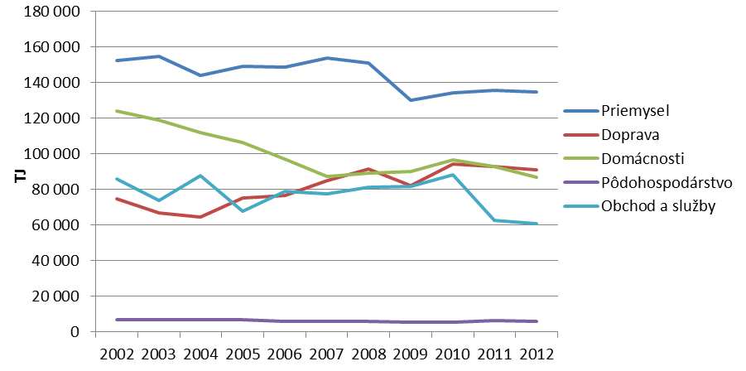
Zdroj: ŠÚSR

Priemysel: Sektor priemyslu je najväčším spotrebiteľom energie. Konečná energetická spotreba v priemysle bola v roku 2011 na úrovni 134,6 PJ, čo predstavuje 35 % celkovej konečnej energetickej spotreby Slovenska. V roku 2012 vykázal sektor priemyslu pokles spotreby energie o 0,7%.
Doprava: Spotreba energie v doprave už druhý rok vykazuje pokles o 2%. Z dlhodobého hľadiska je to však jediný sektor, v ktorom má konečná energetická spotreba stúpajúcu tendenciu.
Domácnosti: Spotreba energie v domácnostiach medziročne poklesla o 6,7%.
Obchod a služby: V roku 2011 vykazujeme výrazný pokles spotreby energie v sektore obchodu a služieb, pričom v roku 2012 ďalej klesala spotreba energie v sektore obchodu a služieb, medziročne o 3%.
Poľnohospodárstvo: Spotreba energie v poľnohospodárstve si udržuje stabilnú úroveň, v roku 2012 nasledoval mierny pokles spotreby.
3. Aktualizované informácie o legislatívnych a nelegislatívnych opatreniach realizovaných v roku 2013
V roku 2013 sa uskutočnili tieto opatrenia, ktoré prispeli k plneniu cieľa 2020:
Opatrenia sú súčasťou Akčného plánu energetickej efektívnosti na roky 2014-2016 s výhľadom do roku 2020 (ktorého súčasťou je táto správa).
4. Celková podlahová plocha budov s celkovou podlahovou plochou viac ako 500m2 vo vlastníctve a v užívaní ústredných orgánov štátnej správy, ktoré nespĺňajú národné minimálne požiadavky energetickej hospodárnosti
445 791 m2
5. Celková podlahová plocha vykurovaných a chladených budov s celkovou podlahovou plochou viac ako 500m² vo vlastníctve a v užívaní ústredných orgánov štátnej správy, ktorá bola obnovená na aspoň národné minimálne požiadavky energetickej hospodárnosti
Nakoľko povinnosť vyplývajúca z článku 5 ods. 1 a ods. 6 smernice 2012/27/EÚ sa vzťahuje na obdobie od 01.01.2014, za rok 2013 sa tieto informácie neuvádzajú. V súčasnosti prebieha zisťovanie o budovách v správe ústredných orgánov štátnej správy. Tieto informácie budú dostupné v priebehu roku 2014.

6. Objem úspor energie dosiahnutý v relevantných budovách za rok 2013
Nakoľko povinnosť vyplývajúca z článku 5 ods. 1 a ods. 6 smernice 2012/27/EÚ sa vzťahuje na obdobie od 01.01.2014, za rok 2013 sa tieto informácie neuvádzajú. V súčasnosti prebieha zisťovanie o budovách v správe ústredných orgánov štátnej správy. Tieto informácie budú dostupné v priebehu roku 2014.

7. Úspory energie dosiahnuté pomocou povinných schém úspor energie, alebo alternatívnymi opatreniami
Nakoľko povinnosť vyplývajúca z článku 7 smernice 2012/27/EÚ sa vzťahuje na obdobie od 01.01.2014, za rok 2013 sa tieto informácie neuvádzajú.

